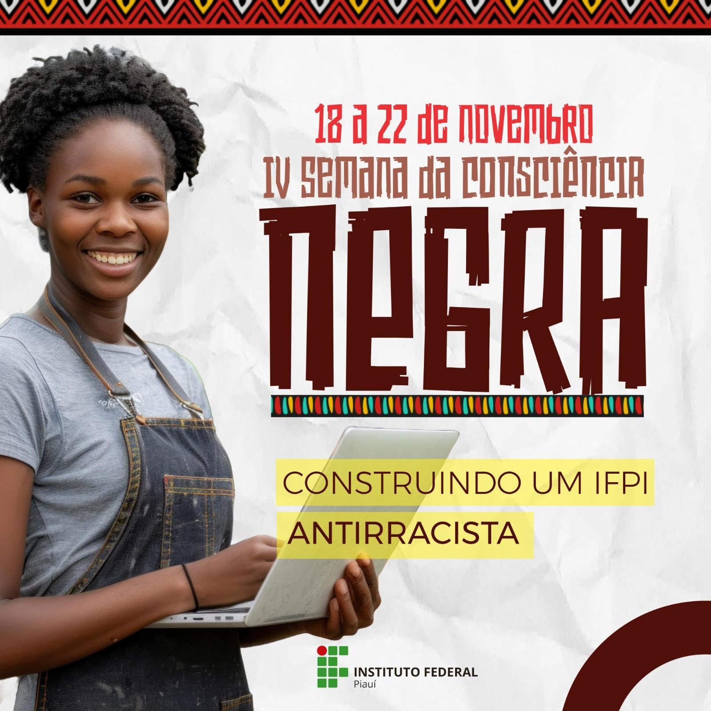

**IFPI/PROEX/PROEN**

**NÚCLEO DE ESTUDOS AFRO-BRASILEIROS E INDÍGENAS - NEABI**

**IV SEMANA DA CONSCIÊNCIA NEGRA INTEGRADA DO IFPI - PROGRAMAÇÃO GERAL**

***CONSTRUINDO UM IFPI ANTIRRACISTA***

**Objetivo Geral:** Promover nos campi do IFPI, sob coordenação dos NEABI, uma série de iniciativas que contribuam para o reconhecimento e valorização da cultura da população negra, afrodescendente e/ou afro-brasileira, privilegiando o diálogo e vivências decoloniais que evidenciam as conquistas e desafios para uma educação das relações étnico-raciais de enfrentamento ao racismo, preconceito e intolerância religiosa.

**PROGRAMAÇÃO GERAL**

**CAMPUS ANGICAL**

| **14 a 18 de outubro de 2024** |
| --- |
| Introdução ao projeto, discussão sobre a importância do Dia da Consciência Negra.  Local: Escola Demerval Lobão  Equipe da escola |
| **21 a 25 de outubro de 2024** |
| Apresentação do cronograma de Atividades para da “IV Semana da Consciência Negra Integrada do IFPI: Construindo um IFPI antirracista” e Projeto Interdisciplinar: “Matemática, Cultura e História Africana: celebrando a consciência negra  Local: IFPI Campus Angical  Equipe: Membros do NEABI Campus Angical  Jogos africanos (mancala).  Local: Escola Demerval Lobão e IFPI/CAANG no âmbito do componente curricular Educação para a Valorização do Multiculturalismo nas Matrizes Históricas e Culturais Brasileiras – EVMMCB 2  Equipe da escola e Membros do NEABI Campus Angical  Oficina de geometria nos padrões africanos  Local: Escola Demerval Lobão  Equipe da escola |
| **28 a 31 de outubro de 2024** |
| Oficina de dança africana e ensaio de coreografias  Local: Escola Demerval Lobão e IFPI/CAANG IFPI/CAANG no âmbito do componente curricular EVMMCB.  Equipe da escola e Professores da disciplina EVMMCB e NEABI Campus Angical  Mural de grafite para guerra de rima  Local: IFPI Campus Angical  Equipe: Professores da disciplina EVMMCB e NEABI Campus Angical |
| **04 a 08 de novembro de 2024** |
| Aula sobre capoeira e seus significados históricos, com prática básica.  Local: Escola Demerval Lobão e IFPI/CAANG no âmbito do componente curricular Educação para a Valorização do Multiculturalismo nas Matrizes Históricas e Culturais Brasileiras – EVMMCB 2  Equipe: Membros do NEABI Campus Angical  Guerra de rimas.  Local: Escola Demerval Lobão e IFPI Campus Angical  Equipe: Membros NEABI Campus Angical |
| **11 a 15 de novembro de 2024** |
| Preparação para o ensaio para o desfile da beleza negra.  Local: Escola Demerval Lobão e IFPI Campus Angical  Equipe da escola e Membros do NEABI Campus Angical  CineAfro CAANG.  Local: IFPI Campus Angical  Equipe: Membros do NEABI Campus Angical |
| **18 a 20 de novembro de 2024** |
| **Palestra: Dia da Consciência Negra - Construindo um IFPI antirracista**  Local: IFPI/CAANG  Equipe: Membros do NEABI Campus Angical  **Oficina de cultura antirracista para professores**  Local: IFPI Campus Angical  Equipe: Membros do NEABI Campus Angical  **Oficina de escrita sobre escritores negros, baseado em Luís Gama, Carolina de Jesus, Esperança Garcia.**  Local: IFPI Campus Angical  Equipe: Membros do NEABI Campus Angical  **Apresentação final com jogos, danças, capoeira e desfile de beleza negra e apresentação do Trap.**  Local: Escola Demerval Lobão  Equipe da escola Demerval Lobão, IFPI/CAANG EVMMCB e NEABI/IFPI/CAANG  **Oficina de jogos de mancala tipo II e IV para mediadores e árbitros no Festival de Jogos de Tabuleiro Africanos.**  Local: IFPI Campus Angical  Equipe: Membros do NEABI Campus Angical  **Festival de Jogos de Tabuleiros Africanos.**  Local: IFPI Campus Angical  Equipe: Membros do NEABI Campus Angical |

**CAMPUS CAMPO MAIOR**

| **21 de novembro de 2024** |
| --- |
| 19h às 19h20  **Abertura da Semana da Consciência Negra Apresentação Musical - Estudantes dos cursos**  **superiores.**  Profº. Herbert Silva.  19h20 Às 20h30  **Mesa redonda - Uma escola antirracista, é possível?**  Mediador: Profº. Dr. André Viana  Profª. Dra. Sebastiana Ceci - IFPI, Profª. Ms. Rogevalda Brito - Rede Municipal, 5° GRE |
| **22 de novembro de 2024** |
| 09h40 às 11h  **Mesa Redonda - A pauta antirracista na perspectiva negra: trajetórias e vivências.**  Mediador: Josivane Alencar e Prof. Dr. Nilson Mendes Júnior  Convidados: Vereadora Michele Maroca, Auriana Façanha.  11h às 12h  **Apresentação das produções do Projeto Ser Negro no Brasil: o olhar da literatura afro-brasileira.**  Profº. Herbert Silva  12h às 13h  **Almoço: Degustando pratos da culinária afro-brasileira.**  **Apresentação dos pratos. (cartazes informativos)**  Profª. Claudânia Santos e Profª. Elizangela Barros  14h às 15h  **Exibição do Documentário - O Povo Brasileiro - Matriz Africana e Indígena.**  Profª. Marcia Rios e Profº. Herbert Silva  15h às 16:30h  **Oficina: jogos e brincadeira de origem africana.**  **Oficina de Capoeira - Filho capoeira**  **Minicurso: Ciências antirracista: Invenções Científico-Tecnológicas de Pessoas Negras.**  Profª. Elizângela Barroso, Francisco Filho - capoeirista e Profª. Francisca  16h30 às 17h30h  **Desfile de tranças e indumentárias africanas.**  Profª. Liana Reis e Profª. Francisca |
| **23 de novembro de 2024** |
| 08h às 12h  **Visita ao museu dos povos indígenas Anízia Maria dos povos Tabajara, tapuio e Itamaraty/ Lagoa do São Francisco-PI.**  Profº. Josivane Alencar, Profª. Elizângela Barroso, Profª. Francisca, Profª. Liana Reis e Profª. Márcia Rios |

**CAMPUS COCAL**

| **Semana 1** |
| --- |
| **TEMA: IDENTIDADE – AUTODECLARAÇÃO – HETEROIDENTIFICAÇÃO**  Público: Autodeclarados  Ações: Exposições, Oficinas e Palestras.  Abertura - Dia 04 - Acolhimento dos autodeclarados  Palestra: Natanael Soares Pereira – Ações afirmativas e formação política  Dinâmica – Com os temas dos trabalhos apresentados.  Filme – Vista Minha pele  Dia: 08 - Palestra: Talyta Coelho - Identidade |
| **Semana 2** |
| **TEMA: ENCANTARIA E RACISMO AMBIENTAL**  Público: Turmas dos 1ºs Anos  Ações: Exposições, Oficinas e Palestras.  Visita aos Terreiros – Imersão - Data a definir  Documentário: Ouri |
| **Semana 3** |
| **TEMA: ANCESTRALIDADE, TECNOLOGIAS NOS QUILOMBOS - QUÍMICA E**  CONHECIMENTOS DA DIÁSPORA AFRICANA  Público: Turmas dos 2ºs Anos  Ações: Exposições, Oficinas e Palestras.  Filme: Bezouro  Palestra – Savya, Carla, Jordeany, Ana Beatriz e Ana Maria |
| **Semana 4** |
| **TEMA: CIENTISTAS, PROFESSORAS NEGRAS**  Público: Turmas dos 3ºs Anos  Filme: Filhos do vento |
| **Semana 5** |
| **TEMA: PROFESSORAS E BRANQUITUDE, NEURODIVERSIDADE E TECNOLOGIAS**  Público: Ensino Superior  Apresentação dos TCCs em banners apresentações dos TCCs dos inscritos  Encerramento: Dia 05 - Palestra Kellyane do Nascimente Muniz – Reforma do Ensino Médio  Filme: Mussum  Dia 06 de Dezembro - Baile Preto |

**CAMPUS FLORIANO - FESTIVAL CULTURAL ”Emídio Nonato” - Um novo amanhecer**

| **20 de novembro de 2024** |
| --- |
| 07h50 às 10h10  **INSCRIÇÃO**  **FORMAÇÃO DA MESA**  Local: Auditório - IFPI campus FLORIANO  08:10 às 08:50h  **PALESTRA: POR UMA EDUCACAO ANTIRRACISTA: Acesso e Permanência no Ensino Público**  PALESTRANTE: Assistente Social  Local: Auditório - IFPI Floriano  08:50 às 09:10h  **Plenária aberta: comentários, dúvidas, network.**  Local: Auditório - IFPI Floriano  09:20 às 10:10h  **Roda de Conversa: Desafios de existir na escola – viver e conviver**  PALESTRANTE: Estudantes Cotistas – IFPI/ Floriano (relato de experiências)  Mediação: Psicóloga IFPI-Floriano  Plenária aberta: comentários, dúvidas, Network.  Local: Auditório - IFPI Floriano  18:30 às 22:00h  INSCRIÇÃO  19:00 às 19:20h  **PALESTRA: ANCESTRALIDADE**  PALESTRANTE: Professor Paulo Ferreira – NEABI IFPI-Floriano  Local: Auditório - IFPI Floriano  19:30 às 20:30h  **SONG TIME – Musical PRET@ SOUL**  Autor/ Produtor: Equipe SNCN IFPI – Floriano e Colaborador@s  Local: Auditório - IFPI Floriano  20:40 às 21:20h  **APRESENTAÇÃO CULTURAL – ”Emídio Nonato” – 20 Um novo Amanhecer**  Autor/ Produtor: Fagner Penha – Ator e Produtor Cultural – Floriano-PI - atorfagnerpenha  Local: Auditório - IFPI Floriano  21:21 às 22:00h  **APRESENTAÇÃO CULTURAL – ”Puxada de Rede”**  **Sorteio surpresa**  **Samba de Roda**  Produtor: FORMADO GOHAN  Equipe TERREIRO CAPOEIRA – Floriano – PI  Local: Auditório - IFPI Floriano  19:30 às 22:00h  **Workshop: Cabelo, esse é o meu.**  Palestrante: CEIÇA – @belartbeautycosmetic  Network. DEMONSTRAÇÃO DE TRANÇAS E ACESSÓRIOS  Local: Pátio do IFPI Campus Floriano  **PAINEL DA ANCESTRALIDADE**  - Fotos de Avó, Avô, Mãe, Pai  - Frases de Família  Local: Pátio do IFPI Campus Floriano  **CAMPANHA DE DOAÇÃO DE SANGUE**  Local: Pátio do IFPI Campus Floriano |

**CAMPUS OEIRAS**

| **21 de novembro de 2024** |
| --- |
| 14h20  **Abertura da Semana da Consciênci**a Negra (auditório):  Público alvo: servidores e alunos dos cursos técnicos integrados ao médio e  subsequente.  14h30  **Documentário sobre Os GRIÔS – poetas, historiadores, cantores ou contadores de histórias e são responsáveis por passar as tradições para as gerações futuras.**  15h00  **Roda de conversa** com convidados (prof. Júnior Viana, adv. Sânia Mary e psicóloga Milena).  Após a roda de conversa, iremos plantar a segunda muda do Baobá (árvore de origem africana).  **18h30**  Palestra sobre a realidade dos negros e negras no Brasil: racismo, mercado de trabalho, violência contra os negros, cotas, educação – Prof. Solimar – UFPI  Público alvo: Professores, técnicos e alunos dos cursos superiores e  subsequente. |
| **22 de novembro de 2024** |
| Manhã  **Exposição de produtos artesanais das comunidades quilombolas de Oeiras e região (Potes, Angical)**  12h  **Almoço - culinária afro-brasileira**  Tarde  **Preparativos para a noite cultural afro-brasileira**  19h  **Apresentações: músicas, poesias, teatro, danças, coreografias e desfile da beleza negra (quadra)**  Público alvo: servidores e alunos dos cursos técnicos integrados ao médio,  cursos superiores, subsequentes e PROEJA, pais e mães dos alunos e  comunidade de Oeiras. |

**CAMPUS PIO IX**

| **06 de novembro de 2024** |
| --- |
| 14h  **Roda de Conversa com a equipe escolar: “Fortalecer o NEABI para construir um IFPI antirracista: esperançar coletivamente”**  Local: Auditório do Campus  Participantes: Comunidade escolar e NEABI  Responsáveis: NEABI Coordenação: a definir |
| **08 de novembro de 2024** |
| 7h  **Momento reflexivo deabertura coletiva das atividades e apresentação do NEABI: “Como construir um IFPI antirracista?**  Local: Pátio do Campus  Participantes: Comunidade escolar e NEABI  Responsáveis: NEABI/Pedagogia/Coord. de Curso/Com. de Eventos  Coordenação: a definir |
| **19 e 20 de novembro de 2024** |
| Rádio Cajazeiras  Horário: a definir  **Programa de Rádio: “Escola sem racismo”**  Participantes: População em geral, NEABI/estudantes/professores  Coordenação: a definir |
| **11 a 30 de novembro de 2024** |
| **Construção do Mural: “Construindo um IFPI antirracista”**  Participantes: Comunidade escolar e comunidade local, NEABI/estudantes/professores  Coordenação: a definir |
| **18 a 22 de novembro de 2024** |
| Horário: manhã e noite  Local: Salas de aula  **Rodas de Conversa: “Construindo um IFPI antirracista: eu sou porque nós somos”**  Participantes: Estudantes/professores/NEABI  Coordenação: a definir |
| **25 a 29 de novembro de 2024** |
| **Jogos e brincadeiras africanas**  - Apresentações culturais  Participantes: Professores/ estudantes  Responsáveis: NEABI / Professor Ícaro / Com. De Eventos |

**CAMPUS PIRIPIRI**

| **21 de novembro de 2024** |
| --- |
| 15h30 - Abertura - Construindo um IFPI Antiracista: capoeira, terreiros e quilombos  Exibição do documentário Sussuarana  16h - Mesa-redonda: 10 anos da capoeira como patrimônio cultural: o que mudou?  Mestres e capoeirista  17h - Apresentação dos grupos de capoeira  18h30 - Palestra |
| **22 de novembro de 2024** |
| 7h - 12h - Atividades em sala de aula - Semana da Consciência Negra  16h - 17h - Exibição de documentário  18h - 19h - Mesa redonda - Comunidades de terreiros e ciganos de piripiri |
| **23 de novembro de 2024** |
| 07h00 - Festival Cultural Quilombola 2024 - Local: Comunidade quilombola Marinheiro |

**CAMPUS SÃO JOÃO DO PIAUÍ - XVIII KIZOMBA**

| **22 de novembro de 2024** |
| --- |
| 17h  **Roda de abertura**  **Acolhida aos capoeiristas convidados**  Local: Hall 2  Equipe: Capoeira de Quilombo.  18h  **Coffee break Refeitório IFPI/NEABI**  19h  **Apresentação (NAI IFPI)**  **Abertura do evento – Mesa de honra**  Local: IFPI – Auditório Jesus Pescador  Equipe: Cerimonial, Monitores, Profº Breno – IFPI/NAI  20h  **Mesa – redonda: EDUCAÇÃO ANTIRRACISTA**  Maria Assunção de Sousa Aguiar – Superintendência da Igualdade Racial e Povos Originários.  Seduc – Gerência de Inclusão e Diversidade (Educação do campo).  Profª. Me. Mariana Cavalcante Moura – Coordenadora do curso de Direito Uespi – Bom Jesus.  Local: IFPI – Auditório Jesus Pescador  Equipe: NEABI, Monitores e Equipe Capoeira de quilombo |
| **23 de novembro de 2024** |
| 7h  **Café da manhã**  Local: Refeitório  Equipe IFPI/NEABI e Capoeira de quilombo  8h  **Roda de abertura**  Local: IFPI – Hall 2  9h – 10:40h  **Batizado das crianças**  Local: IFPI – Hall 2  10:40h – 12:00h  **Mesa – redonda:**  **CAPOEIRA - 10 ANOS DE PATRIMÔNIO CULTURAL DA HUMANIDADE.**  **Profº. Me. Ricardo Augusto Pereira - IPHAN**  **Profª. Me. Raimunda Ferreira Gomes Coelho – Diretora Geral IFPI PIO IX**  Local: IFPI – Auditório Jesus Pescador  Equipe: IFPI/NEABI  12h  **Almoço**  Local: Refeitório  Equipe: IFPI/ NEABI  14h  **Roda aberta**  Local: IFPI - Hall 2  Equipe: Capoeira de quilombo  15h  **Troca de graduações**  Local: IFPI – Hall 2  18h  **Encerramento**  Local: IFPI – Hall 2 |

**CAMPUS SÃO RAIMUNDO NONATO**

| **13 de novembro de 2024** |
| --- |
| 18h  **Oficina de culinária afro-brasileira**  Laboratório de cozinha |
| **14 de novembro de 2024** |
| 10h  Mesa Redonda: (Re)existências indígenas: identidades, raças e memórias  16h  Mesa Redonda: Educação, Ciência e Negritude |
| **23 de novembro de 2024** |
| 07h00 - Festival Cultural Quilombola 2024 - Local: Comunidade quilombola Marinheiro |

**CAMPUS TERESINA CENTRAL**

| **04 de novembro de 2024** |
| --- |
| 09h – 17h  **Exposição: Piauí Afro: as manifestações culturais e cultura material da negritude. (Permanente)**  Local: Memorial IFPI  14h  **Abertura – Mesa de Honra**.  15h  **Bençãos iniciais com Mãe Lucélia de Oxum e Atividade Cultural de Abertura: Ylu Ayê**.  16h  **Conferência de Abertura. Letramento racial e educação antirracista. Dra. Francisca Nascimento (FSA**)  Local: Auditório Clóris de Oliveira.  18h  Palestra: **Relações Étnicos Raciais e Mundo do Trabalho.**  Dra Ariane Lima e Prof. Kaire Vinicius de Aguiar Quadro (Grupo Coisa de Nêgo)  Mediadora: Ms. Samara Pereira ( IFPI)  Local: Auditório Carmen Sinotti. |
| **05 de novembro de 2024** |
| 09h–17h  **Exposição: Piauí Afro: as manifestações culturais e cultura material da negritude. (Permanente)**  Local: Memorial IFPI  08h – 10h  **Lançamento do Dossiê Esperança Garcia**  Dr. Mairton Celestino e Dra. Raquel Costa.  10h – 12h  **Palestra: Mulheres negras no Piauí.**  Ms. Sônia Terra, Assunção Aguiar (SUIRPO) e Ms.Adriana Barros ( SEDUC / ABPN)  Local: Auditório Clóris de Oliveira.  13 h  **Apresentação Teatral - Grupo de Teatro do IFPI**  14h – 16h  **Mesa-redonda: Interseccionalidade e racismo**  Dra. Márcia Pereira de Oliveira (IFPI) e Dr. Rubenil da Silva Oliveira. (UFMA) Mediador(a): Dra. Áurea Santos  Local: Auditório Clóris de Oliveira.  16h – 18h  **Racismo Ambiental.**  Dra. Raquel Costa e Dra. Bruna Iwata (IFPI)  Mediadora: Dra. Laudenides Pontes.  Local: Auditório Carmen Sinotti. |
| **06 de novembro de 2024** |
| 09h – 17h  **Exposição Piauí Afro: as manifestações culturais e cultura material da negritude. (Permanente)**  Local: Memorial IFPI  08h – 12h  **Cinema negro - Exibição de documentário Poetas do Tambor de Ricardo Pereira e Roberto Pereira.**  Mediadora: Dra. Sádia Gonçalves de Castro (IFPI)  Local: Auditório Clóris de Oliveira.  14h – 16h  **Colorismo e o racismo.**  Dra. Ariane Lima (IFPI) e Ms. Carmen Letícia dos Santos (Fiocruz-PI) Mediador: Dr. Railson Severiano de Sousa (IFPI)  Local: Auditório Carmen Sinotti.  16h – 18h  **Atividade Cultural – Quarta Musical:**  Tarde do Jazz. Dr. Thiago Carvalho (IFPI) |
| **07 de novembro de 2024** |
| 09h – 17h  **Exposição: Piauí Afro: as manifestações culturais e cultura material da negritude. (Permanente)**  Local: Memorial IFPI  08h – 09h  **Diálogos Afro musicais. Raimundo Gutemberg (Bai Bai).**  09h - 10h  **Roda de Conversa sobre a Juventude Negra no Piauí: experiências e enfrentamentos cotidianos.** Participação dos discentes do IFPI e jovens de outras instituições  Local: Auditório Clóris de Oliveira. Mediador: Osmar  10h – 12h  **Batalha de Slam (Nós por nós) – Alunos do IFPI. Denise Veras (IFPI)**  Local: Auditório Clóris de Oliveira.  14h-16h  **Encrespa IFPI: estética negra em discussão.**  Tia Sâmia, Wilziane Correia de Oliveira e Ana Sara da Silva Gomes.  Mediador: Dr. Railson Severiano(IFPI)  Local: Auditório Carmen Sinotti.  16h – 18h  **Diálogos negros: racismo e saúde mental.**  Psicólogas: Rosângela Pargo, Clarisse Vitória Gomes da Silva e Rosimeire Meneses.  Local: Auditório Carmen Sinotti. |
| **08 de novembro de 2024** |
| 09h – 17h  **Exposição: Piauí Afro: manifestações culturais e cultura material da negritude. (Permanente)**  Local: Memorial IFPI.  09h – 12h  **Encerramento da Semana com a Festa da Beleza Negra do IFPI.**  **Atividade Cultural: Bumba meu boi Estrela do Amanhã.**  Local: Auditório do Clóris de Oliveira |
| **Programação estendida** |
| Dia 12 /11  08 h - 17 h  **Lançamento do Relatório do Observatório da Violência “PELE ALVO”**  Local: Auditório do Clóris de Oliveira  CURSOS DE FORMAÇÃO  **Curso I : “UM DEFEITO DE COR” Travessia e chegada das Áfricas ao Brasil: os porões, a opressão, as mandingas, as resistências, as misturas e a construção do Brasil, Brasil.**  Ministrante: Dra Sádia Castro: Professora/Pesquisadora do IFPI, Jornalista/ Antropóloga.  **Curso II : DIVERSIDADE E RELAÇÕES ÉTNICO-RACIAIS: Construindo um futuro antirracista.**  Ministrante: Dra Ariane Lima, Professora IFPI  Observação: Acontecerão ao longo do semestre letivo.  Datas e horários a serem divulgados. |